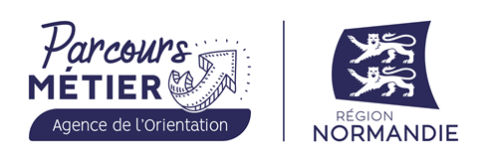 | 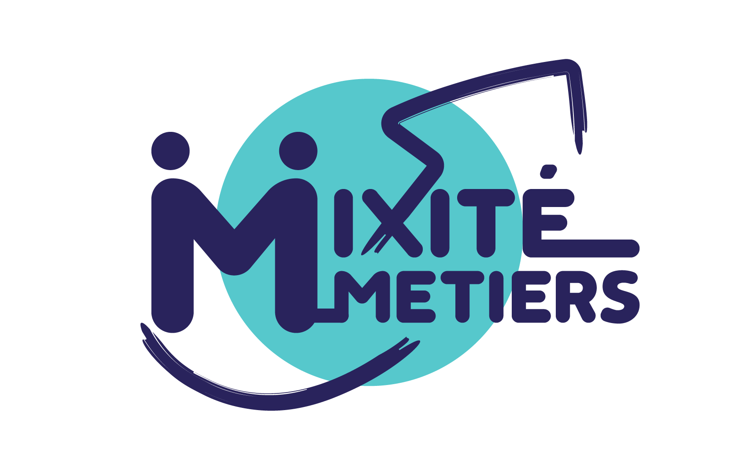 | 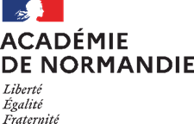

Le 31 mai 2021

La Région Normandie et l’Agence Régionale de l’Orientation et des Métiers organisent la semaine de la mixité du 31 mai au 4 juin

La Région Normandie et l’Agence Régionale de l’Orientation et des Métiers poursuivent la stratégie régionale de promotion de la mixité dans les métiers et formations en organisant, du 31 mai au 4 juin 2021, la 1ère édition de la semaine de la mixité.


Le programme de la semaine de la mixité :
Des ateliers « Orientation, mixité : Stop aux idées reçues »
Des ateliers ludiques seront organisés à destination des collégiens et des lycéens pour leur permettre d’appréhender la thématique de la mixité dans les choix d’orientation scolaire : comprendre l’origine des stéréotypes de genre et lutter contre les idées reçues pour permettre à chacun de se réaliser en osant son projet professionnel !

Les ateliers sont organisés sur 7 créneaux horaires. Plus d'informations en suivant ce lien : https://parcours-metier.normandie.fr/agence-atelier-mixite-22

Le concours « Imaginons la mixité entre les filles et les garçons, les femmes et les hommes »
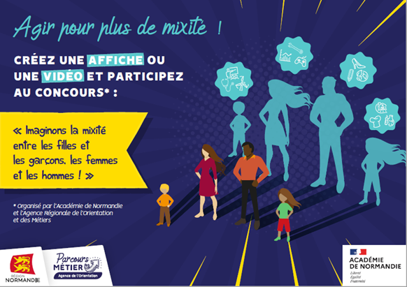
L’Agence de l’Orientation et des Métiers et l’Académie de Normandie ont lancé, en janvier 2021, un concours d’affiches et de vidéos à destination de tous les élèves scolarisés de l’école primaire au lycée, aux étudiants, aux jeunes en insertion sociale et professionnelle, aux apprentis, stagiaires de la formation professionnelle mais également aux adultes (fonction publique, entreprises, associations, …).

Pour cette édition 2021, 115 structures d’horizons très divers, ont décidé de participer. Les résultats seront annoncés le vendredi 4 juin pour les 4 catégories (6-11 ans, 12-15 ans, 16-20 ans et +20 ans) ainsi que le coup de cœur du jury.

« Territoires en action » : Des événements pour mobiliser les Normands sur tout le territoire
De nombreux événements sont organisés au sein d’établissements scolaires et de structures de tout le territoire normand pour promouvoir la mixité.

Ainsi, pendant toute la semaine, les candidats du concours « Imaginons la mixité entre les filles et les garçons, les femmes et les hommes » iront présenter leurs productions à d’autres publics. Ces actions seront complétées, pour certaines, par des animations de l’Agence de l’Orientation et des métiers :
- A Evreux, le vendredi 4 juin à 13h30, les stagiaires en fibre optique du centre Initia Formation se rendront dans le lycée Augustin Hebert pour présenter leur vidéo et échanger sur la thématique de la mixité !
- La Communauté de communes Côte ouest Centre Manche organise la présentation des productions de 2 groupes périscolaires aux élus et parents d’élèves le 2 juin dans ses locaux à Périers et la Haye du Puits ainsi que le 3 juin à l’école primaire de Périers. Les jeunes participeront également à un « Tribunal de la mixité » (jeu de rôle pédagogique permettant de déconstruire les stéréotypes sur les métiers).
- Les élèves de Terminale SAPAT de la MFR de Valognes partageront leur vidéo avec les élèves de 3ème et participeront à un « tribunal de la mixité » (jeu de rôle pédagogique permettant de déconstruire les stéréotypes sur les métiers) animé conjointement par l’Agence et l’association l’ETAPE, le mercredi 2 juin, après-midi.
- Au Havre, les jeunes de la mission locale iront présenter leur vidéo aux élèves du collège Jean Moulin au Havre.
- A Rouen, les étudiants de l’ESIGELEC et les élèves de CM1/CM2 de l’école Guy de Maupassant présenteront à d’autres élèves de leur établissement, la vidéo qu’ils ont réalisée ensemble. Les élèves ayant participé au projet se rendront dans les locaux de l’ESIGELEC le vendredi 4 juin pour suivre le matin la cérémonie de clôture de la semaine de la mixité et l’annonce des résultats du concours et l’après-midi, visiter les labos, participer à des ateliers découverte et des échanges autour de la mixité.
- A Bayeux, le mercredi 2 juin à 14h, l’entreprise LACTALIS se rendra au GRETA de Bayeux pour présenter son activité ainsi que sa politique RH en matière de mixité et ouvrir le débat sur la thématique avec des stagiaires qui ont également participé au concours.

Invitation à la cérémonie de clôture de la semaine de la mixité

Pour clôturer cette semaine de la mixité, la Région Normandie et l’Agence de l’Orientation et des Métiers ont le plaisir de vous convier à la cérémonie de clôture :

Vendredi 4 juin à 10h
dans les locaux de l’école d’ingénieur de CESI
Rouen Madrillet Innovation
- Avenue Edmond Halley à Saint-Etienne du Rouvray

en présence de :
Denis Leboucher, Directeur de l’Agence de l’orientation
et Sandrine Puppini, Déléguée Régionale Académique à l’information et l’orientation.

Au programme :
- Un retour en image sur les événements « Territoires en action »
- Des témoignages de professionnels atypiques de genre dans leur métier,
- L’annonce des résultats du concours « Imaginons la mixité entre les filles
et les garçons, les femmes et les hommes » et la découverte des 5 productions lauréates.

Contact presse :
Charlotte Chanteloup - 06 42 08 11 68 - charlotte.chanteloup@normandie.fr

